Whitening Report Vol.4

2006年5月16日から20日までアメリカ・サンディエゴで行われた第22回アメリカ審美歯科学会は日本からの約10名を含めて、世界中から過去最大の約6,000人が出席しました。この学会の中で発表されたホワイトニングに関係する世界最先端の情報を報告いたします。
このリポートに関するお問い合わせはTEETHART銀座店（03－3541－3514）代表 椿智之までお願いいたします。
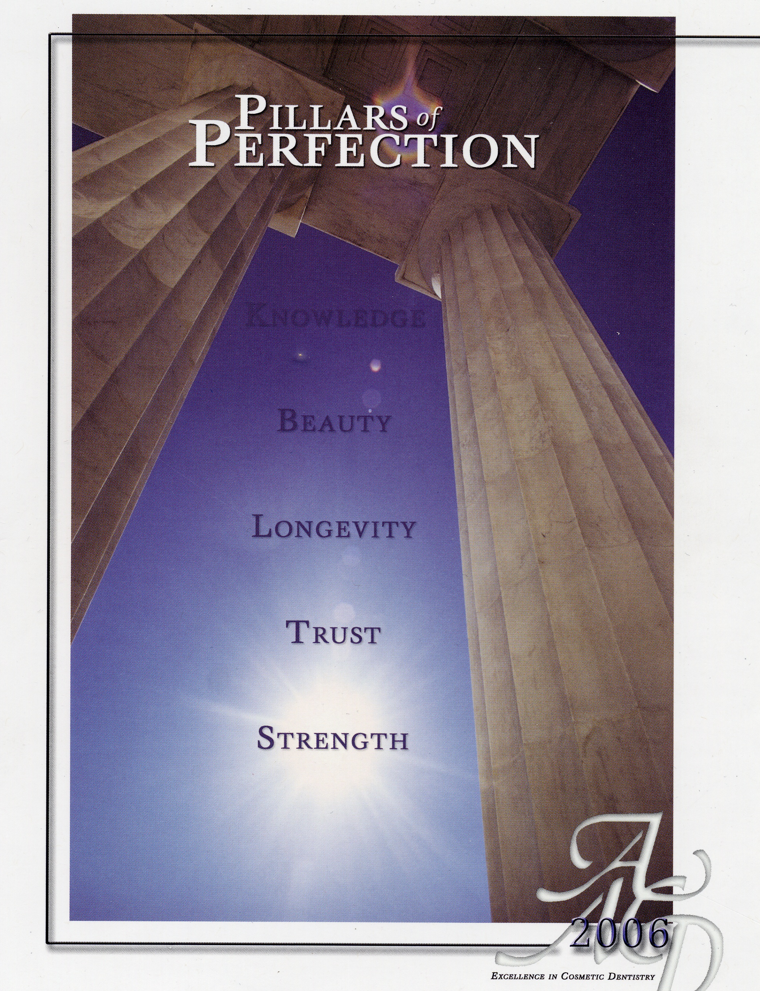

- アンチエイジング専用のホワイトニング剤発売
P&G社は歯のアンチエイジング専用のホワイトニング剤”RENEWAL（リニューアル）”を発売しました。専用ジェルは歯を真っ白にするのではなく、黄色くなってきた歯を数年前の自然な白さに戻すことを目的にされています。
ティースアートでは5月よりアンチエイジング専用の「リニューアルホワイトニング」を発売開始いたしました。無料体験会を実施中ですので、ご希望の方は担当三枝、または椿までお願いいたします。
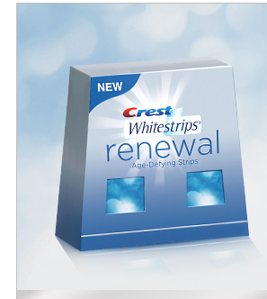
- ホワイトニング後には酸性の食品を避けて
以前より指摘されていたことですが、改めてホワイトニング後に酸性の食品を摂ると、歯のカルシウムが溶け出すことが報告されました。具体的にはレモン、オレンジ、リンゴ、アセロラなどの柑橘系食品、飲料、クエン酸（ビタミンC、梅干しなどを含む）、ヨーグルト、炭酸飲料などです。ホワイトニング後には歯の表面を覆っているタンパク質の膜（ペリクル）が一時的にはがれてしまいますが、このときにこれらの食品を摂ると、カルシウムが溶け出すばかりでなく、着色もしやすくなってしまうため、ホワイトニング後には充分な注意が必要といわれています。これをなるべく防ぐためにはホワイトニング後にフッ素入りの歯磨きの使用も有効です。肌や歯茎の美容には有効なビタミンCも歯の美白には大敵。ティースアートではホワイトニングの前にこれらのリストをお渡ししておりますので、ご希望の方は各店舗または三枝、椿までお申し出ください。
- 全米で最も多く使用されているホワイトニングシステム”ZOOM2”が改良
世界No.1のホワイトニング企業「ディスカスデンタル社」のZOOM2（ズーム２）がリニューアル発表されました。プラズマライトのパワーを約20％増加し、ジェルの濃度を20％から25％に変更することで、従来よりも効果がアップしました。またしみ止めの薬剤「ACP」を配合することによって、知覚過敏も抑えています。
- ブライトスマイル社がディスカスデンタル社とM&A。世界最大のホワイトニング会社に。
ディスカスデンタル社はブライトスマイル社の株を取得すると発表、これにより世界最大のホワイトニングカンパニーが誕生しました。ディスカスデンタルはすでに”ZOOM“というホワイトニングシステムを持っていますが、NASAの科学者が開発、現存のホワイトニングシステムでは最大効果とディスカスも認めているブライトスマイルと組み合わせることによって、さらに効果的なシステムが開発できるとしています。アメリカでのホワイトニング市場NO.1とNO.2の統合により、ホワイトニング市場はほぼ独占状態となりました。
- ホワイトニングのスピードを約3倍に上引き上げる活性剤発売
現在、各社ともホワイトニングを効果的に行うための活性剤を開発中ですが、今回、GRIN RX社はホワイトニングの前に歯に塗るだけで、ホワイトニングのスピードを約3倍に速めるジェル”PRE-WHITE(プリホワイト)”を発売しました。これによって従来60分かかっていたホワイトニングが21分で完了し、知覚過敏も防ぐとのことです。
これら活性剤と高出力ライトの開発により、アメリカではブライトスマイル（15％）、ZOOM（25％）など、低濃度でも効果の高いシステムに変わってきています。従来から用いられていて、知覚過敏を起こす可能性の高い35％の高濃度のホワイトニング剤は、現在あまり使用されなくなりました。ただ、日本ではまだレーザーやビヨンドシステムなど35％の薬剤が多く使用されているようです。
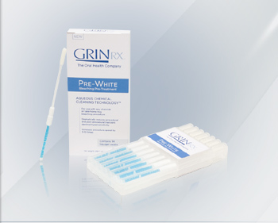
- 白い歯には使用しないで
歯をきれいに見せるにはウェットタイプのものやグロス入りのものがいいそうです。逆にオレンジ系のリップは歯の白さに透明感がないように見えるとの報告がありました。ティースアートでもこれらを踏まえた上で開発した「歯が白く見える口紅」を発売中です。また、お手持ちの口紅を生かすには、GoSmileの新製品「リップグロス」を使用すると歯がきれいに見えます。
- 究極の簡単ホワイトニング
今までにもシート型やマニキュア型など、自宅でのホワイトニングは簡便になってきていましたが、遂に口に含んでゆすぐだけの究極の簡単ホワイトニングが登場しました。アメリカの歯科医師Dr.R.Crag Millerによって開発されたこの”brilliantwhite（ブリリアントホワイト）”は、クレンジング液とホワイトニング・リンスを1日2回、順番に使用するだけで、通常のホワイトニングと同程度の効果が上がると報告されています。またこのリンスにはキシリトールやパパインに加え、コエンザイムQ10まで含まれています。
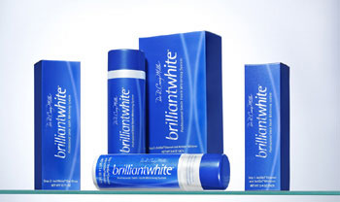
- ホームホワイトニングにユニークな新型が登場
従来のホームホワイトニングは、歯型を取って歯の型にあったマウスピースを作り、寝ている間中、装着しなければなりませんでしたが、新しくRemedent社から発表された”Meta Tray(メタトレー)”は、発熱型のLEDを採用し、熱を発生させることによって、ホワイトニング時間を短縮させることに成功、これによって既成のマウスピースでも約30分でホームホワイトニングと同程度の効果を上げることができるようになりました。
- アメリカでちょっとディープな美容雑誌が創刊
美容専門誌は今までにも数多くありましたが、今回創刊された”NEWBEUTY”は美容整形や審美歯科など、医学的な情報を多く取り入れ、ボディケアやサプリメント、コスメなども専門的な角度から紹介されています。今回のAACDもこの雑誌に協力しており、アメリカのメンバーの先生も紹介されています。今回のメインテーマはずばり「アンチエイジング」。コンテンツはSKIN, BODY, FACE, SMILEに分かれています。
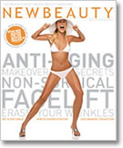
- NYのセレブに大人気のGoSmileに新商品が追加発売
昨年NYで発売以来、全米の話題になった”GoSmile”に新しいラインナップが加わりました。
  - アドバンス 従来のシステムの効果を上げた製品です。システムより短期間（約7日間）で歯を白くすることができます。
  - メンテナンス歯磨き ライムフレーバー 従来のam,pmに加えて、柑橘系のライムフレーバーが追加されました。
  - リップグロス 白い歯を際立たせるGoSmile式リップバーム
  - ブレススプレー 口臭を防ぐマウススプレー
日本ではティースアートで6月から発売予定です。
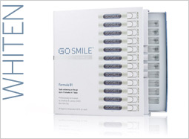
GoSmile ｱﾄﾞﾊﾞﾝｽ 18,690円

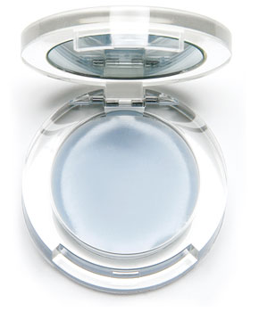
GoSmile ﾘｯﾌﾟｸﾞﾛｽ 3,780円
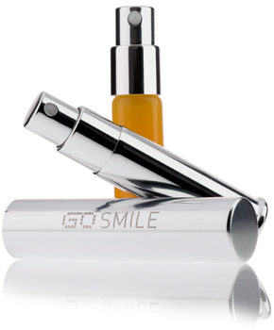
GoSmile ﾌﾞﾚｽｽﾌﾟﾚｰ 6,090円

- この学会でDr.Dan Fischer と再会し、話をすることができました。先生は世界でのホワイトニングNo.2企業“ULTRADENT社”の社長で、数々のホワイトニングに関する特許を取得、1990年、初めてシリンジタイプのホワイトニング剤を開発、それまで一般的だった「ブリーチング」という言葉を「ホワイトニング」と世界ではじめて呼んだいわばホワイトニングの父です。先生は私の尊敬するDr.の一人で、先生から多くのことを学びました。私が1995年に日本で初めてのホワイトニングサロンをオープンしたときも、先生のホワイトニングを参考にさせていただきました。先生の会社が今年、日本に進出することが決まっており、その協力を求められました。とても光栄です。
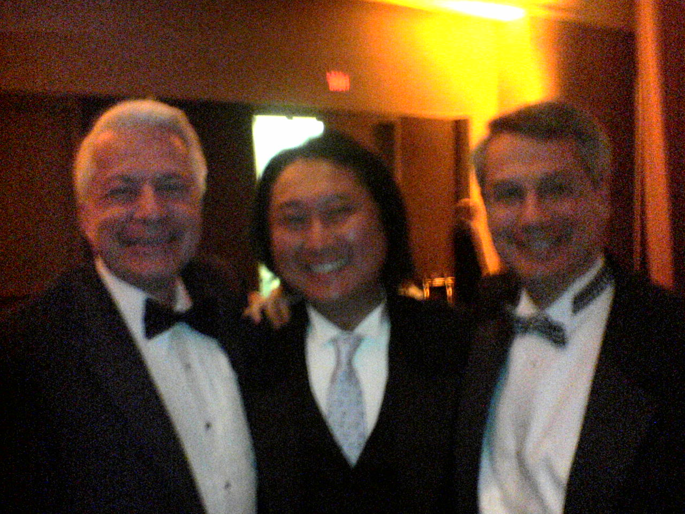

左がDr.Fisher、中央が椿。右はDr. Ron Jackson LVIという学会を主宰している世界でも有名なDr。学会最後のダンスパーティで。

